2016届高三年级第二次模拟考试(一)
生物 本试卷分第Ⅰ卷(选择题)和第Ⅱ卷(非选择题)两部分，满分共120分，考试时间为100分钟。
第Ⅰ卷(选择题 55分)
一、 单项选择题：本部分包括20题，每题2分，共计40分。每题只有一个选项最符合题意。
1. 下列关于细胞内有机物的叙述中，正确的是( )

A. 蛋白质分子只有在细胞内才能发挥功能
B. 核糖通过氧化分解为细胞的生命活动提供主要能量
C. 脂肪分子中含氧比例小于糖类，是细胞内良好的储能物质
D. DNA空间结构为双螺旋结构，是一切生物的遗传物质
2. 下列关于大肠杆菌的叙述中，正确的是( )
A. 基因全部分布于拟核中 B. 含有与有氧呼吸有关的酶
C. 通过无丝分裂的方式增殖 D. 可以作为目的基因的运载体
3. 下列有关细胞核结构和功能的叙述中，正确的是( )
A. 细胞核的某些结构在细胞分裂过程中会周期性消失和出现
B. 胚胎干细胞的细胞核比正常体细胞的核小
C. 核膜与细胞器膜在结构上没有直接联系
D. 细胞核与细胞质之间进行物质交换都是通过核孔实现的
4. 下列关于胚胎工程理论及应用的叙述中，错误的是( )
A. 在动物的饲料中添加一定量的促性腺激素不能达到超数排卵
B. 理论上胚胎干细胞能被诱导分化为机体内所有的细胞
C. 胚胎分割若在囊胚期，内细胞团需均等分割，滋养层则不必
D. 移植的胚胎只能来自体内受精或者体外受精直接产生的胚胎
5. 下列有关细胞呼吸的叙述中，错误的是( )
A. 在无氧条件下，酵母菌有氧呼吸第二阶段不能正常进行
B. 细胞呼吸释放的能量大部分用于合成ATP
C. 无氧呼吸产物的不同是由于参与反应的酶不同
D. 种子晒干可降低细胞呼吸的强度，从而有利于种子贮藏
6. 下列有关绿叶中色素的叙述中，错误的是( )
A. 试管中的叶绿素溶液在透射光下呈红色
B. 胡萝卜素和叶黄素的吸收光谱主要在蓝紫光区域
C. 无土栽培青菜幼苗时，营养液中缺少Mg将导致叶片变黄
D. 色素分离实验中，滤纸条上不同色素带的宽度一般可以表示色素的含量
7. 下列有关细胞癌变的叙述中，错误的是( )
A. 细胞癌变是原癌基因与抑癌基因的变异逐渐积累的结果
B. 致癌病毒能够将其携带的癌基因整合到人的基因组中从而诱发细胞癌变
C. 癌细胞的浸润性和扩散性是由于细胞膜上的糖蛋白增加所致
D. 癌细胞中特定的mRNA或蛋白质可用于肿瘤的研究和诊断
8. 卵细胞质中贮存许多mRNA，科学家为探究mRNA的作用与受精的关系，进行了如下实验。将未受精和受精的海胆卵分别在含有¹⁴C—亮氨酸的条件下培养，结果如图一；放线菌素D是RNA合成的抑制剂，在有或没有放线菌素D存在的情况下，海胆受精卵对¹⁴C—缬氨酸的掺入数量比较实验结果如图二。下列有关叙述错误的是( )
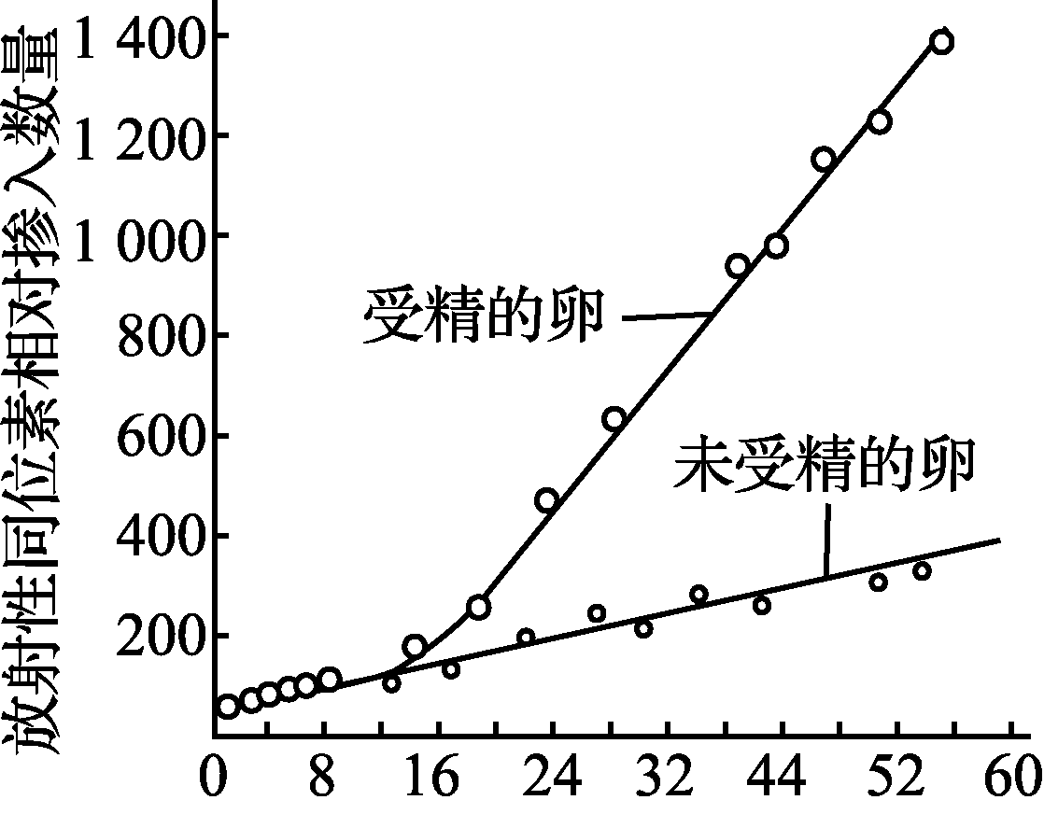图一

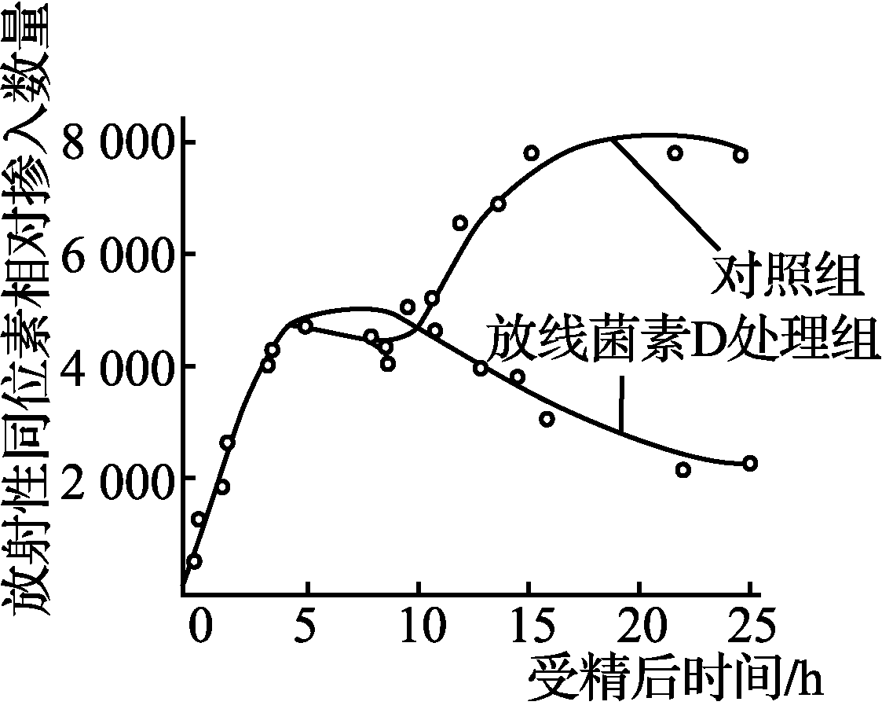图二

A. 海胆受精卵与未受精卵中放射性同位素掺入量变化与蛋白质合成量有关
B. 受精10分钟后，放射性同位素相对掺入数量增加是由于储存的mRNA被激活
C. 受精5小时内，细胞中主要以储存的mRNA为模板合成蛋白质
D. 受精8小时后，放线菌素D对mRNA合成的抑制才发挥作用
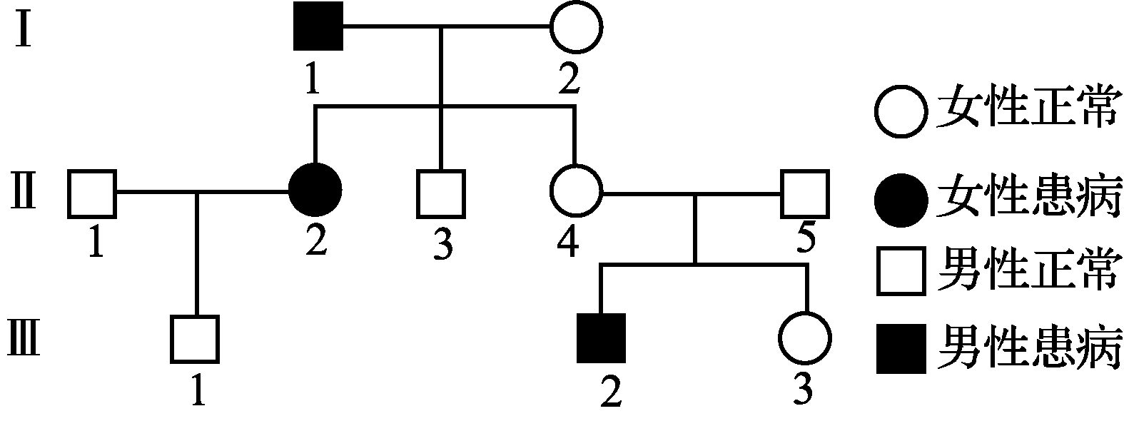
9. 囊性纤维化(CF)是美国白人中常见的单基因遗传病，每2 500个人中就有一个患者。下图是该病的家系图，如果Ⅲ3号与一个表现正常的男性结婚，子女囊性纤维化的概率约是( )
A. 1/2 500 B. 1/150
C. 1/200 D. 1/100
10. 小鼠繁殖种群中，有毛与无毛是一对相对性状，无毛小鼠终身保持无毛状态。已知无毛是由常染色体上隐性基因控制，无毛雄鼠能正常生育，无毛雌鼠繁殖力低，哺乳困难。若科研人员需要将无毛小鼠扩大繁殖，理论上有四套交配方案，最佳方案是( )
A. 雌无毛小鼠×雄无毛小鼠 B. 雌无毛小鼠×雄杂合有毛小鼠
C. 雌杂合有毛小鼠×雄无毛小鼠 D. 雌杂合有毛小鼠×雄杂合有毛小鼠
11. 下列有关遗传病的监测和预防的叙述中，错误的是( )
A. 婚姻和计划生育指导对预防人类遗传病有积极意义
B. 遗传咨询以家族系谱分析为主，为咨询对象提供防治对策和建议
C. 我国取消婚前体检，是因为对遗传病的预防没有实际价值
D. 产前诊断在一定程度上能有效预防唐氏综合征患儿的出生
12. 盐酸克伦特罗是肾上腺类神经兴奋剂，临床上用于支气管哮喘和支气管痉挛的防治，进入动物体后可以改变其代谢途径，促进动物骨骼肌中蛋白质合成，抑制脂肪的合成和积累。下列关于盐酸克伦特罗使用的叙述中，正确的是( )
A. 常在饲料中添加盐酸克伦特罗，提高猪肉的瘦肉率
B. 运动员可长期使用盐酸克伦特罗，提高比赛成绩
C. 每日服用适量盐酸克伦特罗，达到减肥健美的效果
D. 使用盐酸克伦特罗治疗哮喘时，要严格控制用药量
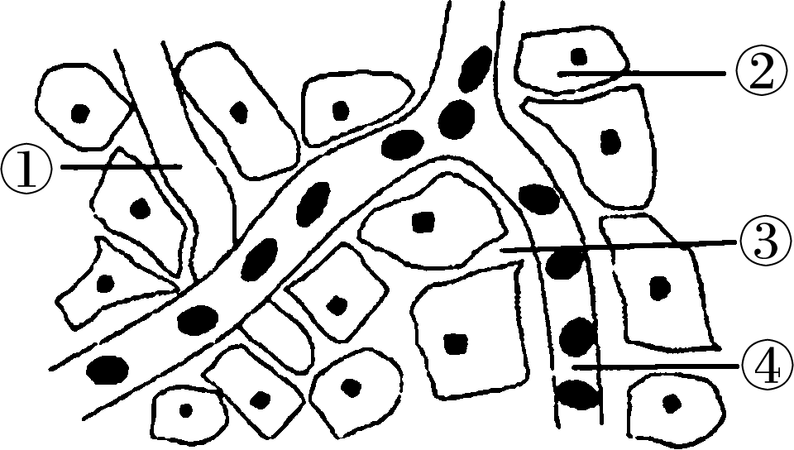
13. 右图是人体组织的示意图，下列叙述中正确的是( )
A. ①②③④组成人体细胞生活的内环境
B. ④渗透压下降可导致③增多
C. ①与③中的物质不能直接相互交换
D. ③是人体内新陈代谢的主要场所
14. 某地因甲虫成灾，长期使用某种杀虫剂，甲虫的数量先减少后又逐渐回升。下列相关叙述正确的是( )
A. 数量回升是甲虫通过与杀虫剂之间的生存斗争来实现的
B. 使用杀虫剂后，甲虫的基因频率发生改变从而出现新的物种
C. 长期使用杀虫剂，将诱导甲虫产生抗药性突变
D. 使用杀虫剂后，甲虫数量逐渐恢复是主动适应环境的结果
15. 甘氨酸(Gly)在神经系统中可作为神经递质作用于下一神经元，并使下一神经元抑制，它的受体是膜上的某种离子通道。下列有关叙述中，错误的是( )
A. 甘氨酸与受体结合后离子通道打开，导致阳离子内流
B. 如某毒素可阻止甘氨酸释放，该毒素可破坏神经元之间正常的抑制性冲动的传递
C. 突触前膜释放甘氨酸的方式是胞吐，该过程需要消耗能量
D. 释放到突触间隙中的甘氨酸可被细胞吸收后再度利用
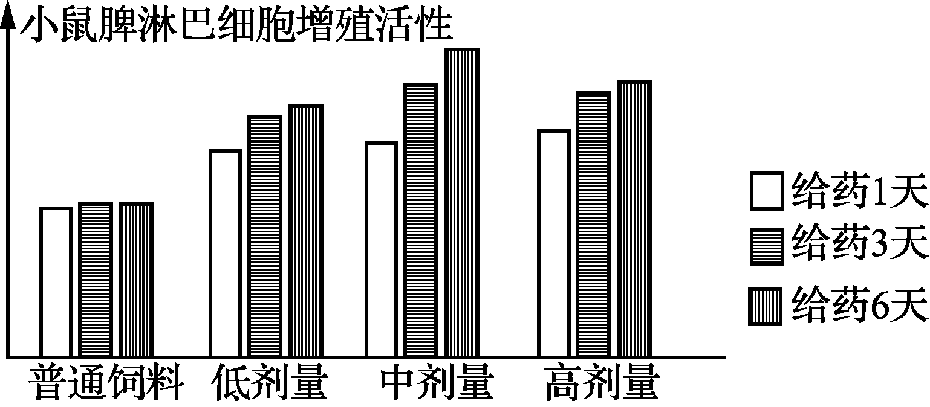
16. 为研究复方黄芪制剂对小鼠免疫机能的影响，用含不同剂量该制剂的饲料饲喂健康小鼠，一段时间后检测血清中脾淋巴细胞(包括B细胞和T细胞)的增殖活性，结果如图所示。下列有关叙述中，正确的是( )
A. 脾淋巴细胞只在细胞免疫中发挥作用
B. 淋巴细胞增殖活性越强机体免疫能力越弱
C. 一定范围内给药时间越长越能促进淋巴细胞的活性
D. 饲料中黄芪制剂的剂量越高越能促进淋巴细胞的活性
17. 下列关于森林群落的叙述中，错误的是( )
A. 森林群落在垂直方向上有分层现象
B. 森林阶段动物的分层比灌木阶段复杂
C. 乔木层的疏密程度不会影响草木层的水平结构
D. 群落的演替会导致群落空间结构发生改变
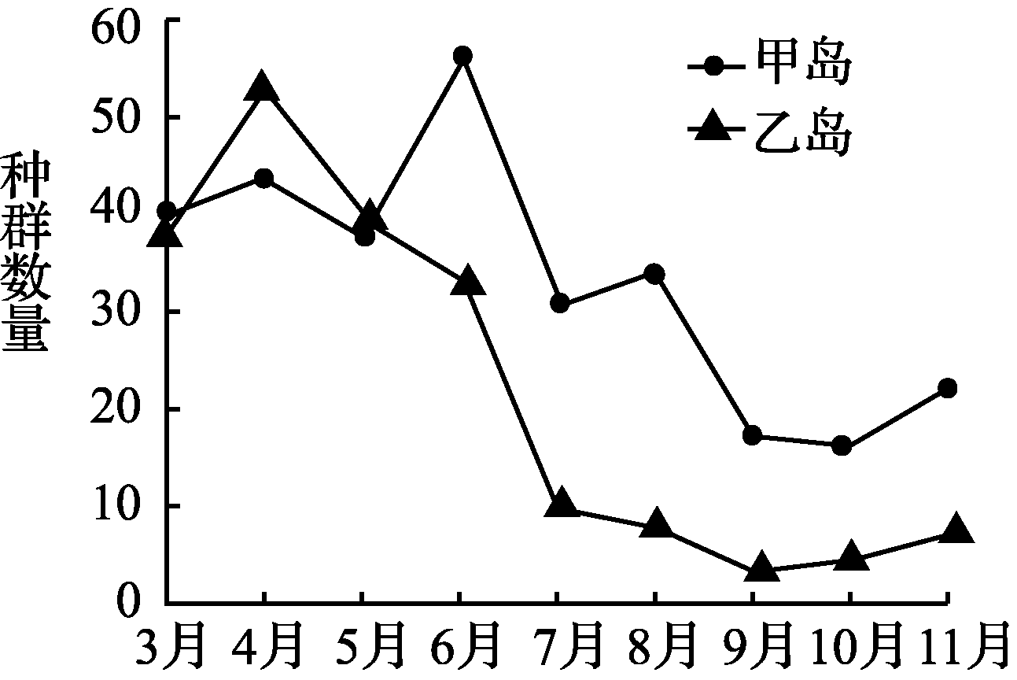
18. 某地区甲、乙两岛的生态环境基本相似，乙岛上6～8月黄鼠狼活动活跃。对两岛上田鼠进行种群数量调查，调查结果如右图所示。下列叙述中正确的是( )
A. 甲乙两岛田鼠的环境容纳量分别为52只、58只
B. 两岛6月到8月期间田鼠的出生率均小于死亡率
C. 捕食是6月之后乙岛田鼠数量快速下降的因素之一
D. 两岛的田鼠最终一定会产生生殖隔离
19. 2016年1月1日起，我国全面实施“二孩”政策。下列有关叙述中错误的是( )
A. 可以适当提高人口出生率 B. 可以缓解人口老龄化趋势
C. 将影响教育、就业、住房等领域 D. 必将导致人们对耕地的过度利用
20. 某兴趣小组为了探究温度对酶活性的影响，用打孔器获取新鲜的厚度为5 mm的三片土豆，进行了以下实验。有关叙述错误的是( )

实验步骤 | 土豆片A | 土豆片B | 土豆片C
①处理 | 静置 | 煮熟后冷却 | 冰冻
②滴加质量分数3%H₂O₂ | 1滴 | 1滴 | 1滴
③观察实验现象 | 产生大量气泡 | 几乎不产生气泡 | 产生少量气泡
A. 土豆片的厚度大小是该实验的自变量 B. 新鲜土豆组织中含有过氧化氢酶
C. 高温和低温都能影响过氧化氢酶活性 D. 定性实验无法确定过氧化氢酶的最适温度
二、 多项选择题：本部分包括5题，每题3分，共计15分。每题有不止一个选项符合题意。每题全选对者得3分，选对但不全的得1分，错选或不答的得0分。
21. 利用鸡血粗提取DNA，在滤液中含有较多DNA的操作是( )
A. 向鸡血细胞液中加入一定量蒸馏水，用玻璃棒搅拌后过滤
B. 向DNA溶液中加入冷却的95%酒精，用玻璃棒卷起丝状物后过滤
C. 将含DNA的黏稠物加入2 mol/L的NaCl溶液中，用玻璃棒搅拌后过滤
D. 将含DNA的黏稠物加入0.14mol/L的NaCl溶液中，用玻璃棒搅拌后过滤
22. 下图是利用同位素³⁵S标记噬菌体的蛋白质外壳，侵染细菌保温一定时间后搅拌并离心，获得上清液和沉淀。下列相关叙述中，错误的是( )
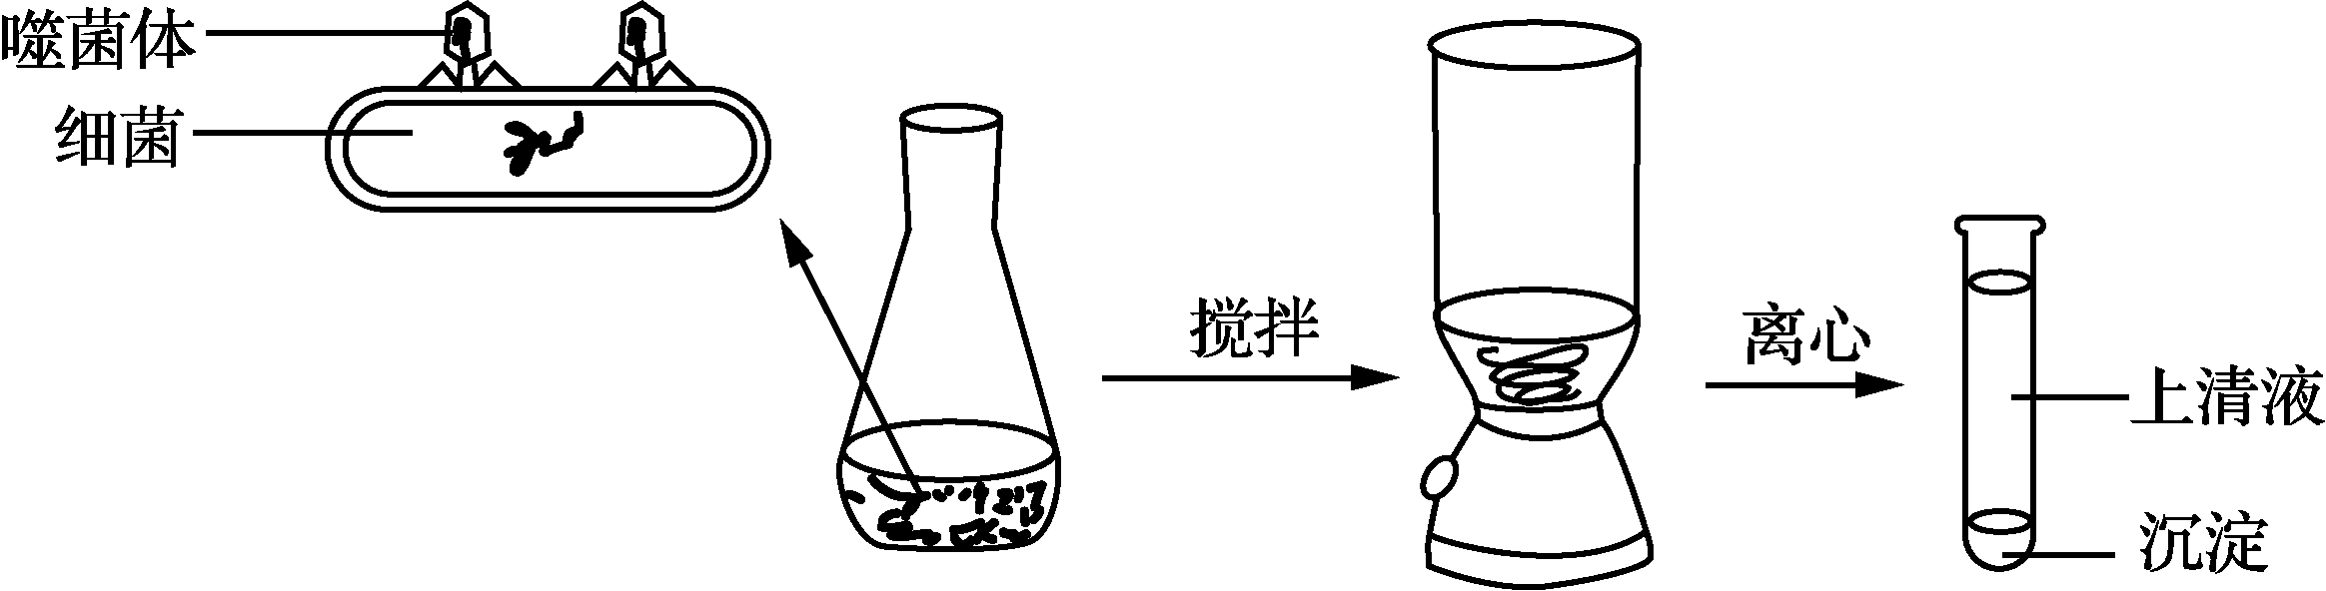
A. 沉淀物中不具有放射性 B. 子代噬菌体不具有放射性
C. 若保温时间过长，则沉淀物中放射性增强 D. 若搅拌时间过短，则沉淀物中放射性增强
23. 二倍体高等植物剪秋罗雌雄异株，有宽叶、窄叶两种类型，宽叶(B)对窄叶(b)为显性，等位基因位于X染色体上，其中b基因会使花粉不育。下列有关的叙述中，错误的是( )
A. 窄叶剪秋罗可以是雌株，也可以是雄株
B. 如果亲代雄株为宽叶，则子代全部是宽叶
C. 如果亲代全是宽叶，则子代不发生性状分离
D. 如果子代全是雄株，则亲代为宽叶雌株与窄叶雄株
24. 青蒿素是从植物黄花蒿的叶片中所提取的一种代谢产物，而茎及其他部位中的青蒿素含量极其微小，下列关于利用植物组织培养生产青蒿素的叙述中，正确的是( )
A. 在黄花蒿组织培养过程中的一定阶段必须给予光照
B. 加入大量生长素可提高青蒿素的产量
C. 可通过大量培养愈伤组织以直接获得青蒿素
D. 可大规模栽培组织培养苗以获取药用成分

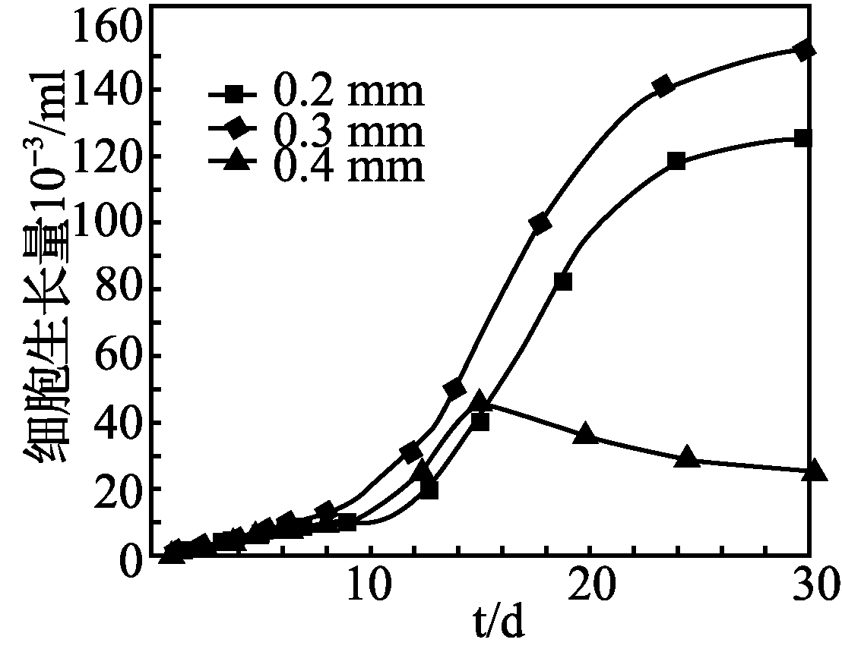
25. 在固定化小球藻的过程中，凝胶球的直径对小球藻的生长产生影响，实验者分别用直径为0.2 mm、0.3 mm、0.4 mm的滴管制备凝胶球，其中小球藻的生长量如图所示。下列叙述中正确的是( )
A. 小球藻被包埋在不溶于水的多孔性载体中
B. 用直径为0.3 mm的滴管制备凝胶球较适宜
C. 凝胶球直径过大不利于小球藻获得充足光照
D. 凝胶球直径过小不利于小球藻获得养分
第Ⅱ卷(非选择题 65分)
三、 非选择题：本部分包括8题，共计65分。
26. (8分)下图一为小肠上皮细胞吸收葡萄糖的示意图，GLUT是一种葡萄糖载体蛋白。图二表示GLUT介导的肝细胞和原核生物细胞对葡萄糖的摄取速率与葡萄糖浓度的关系。请回答下列问题：
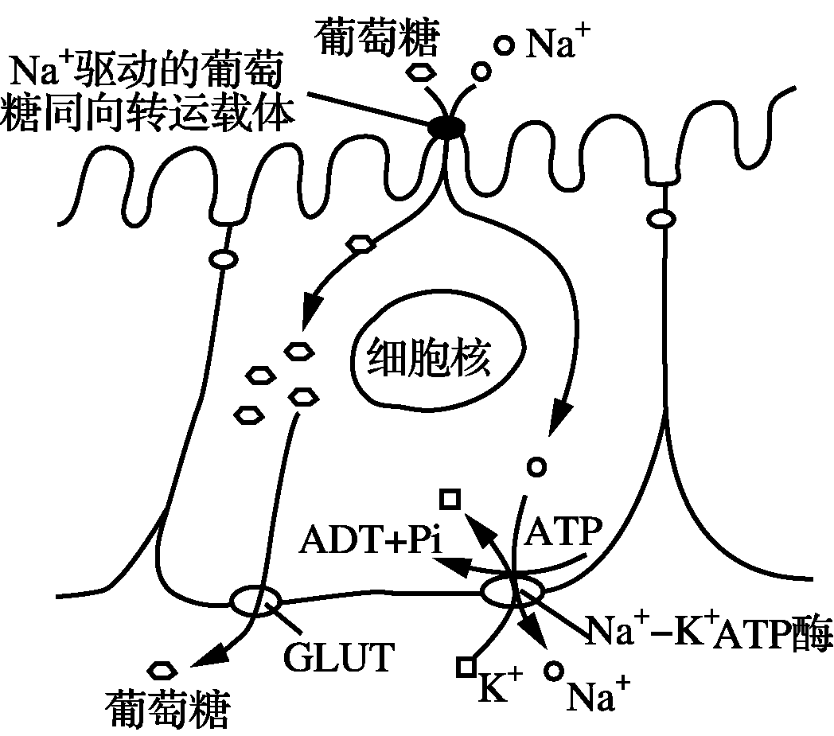图一

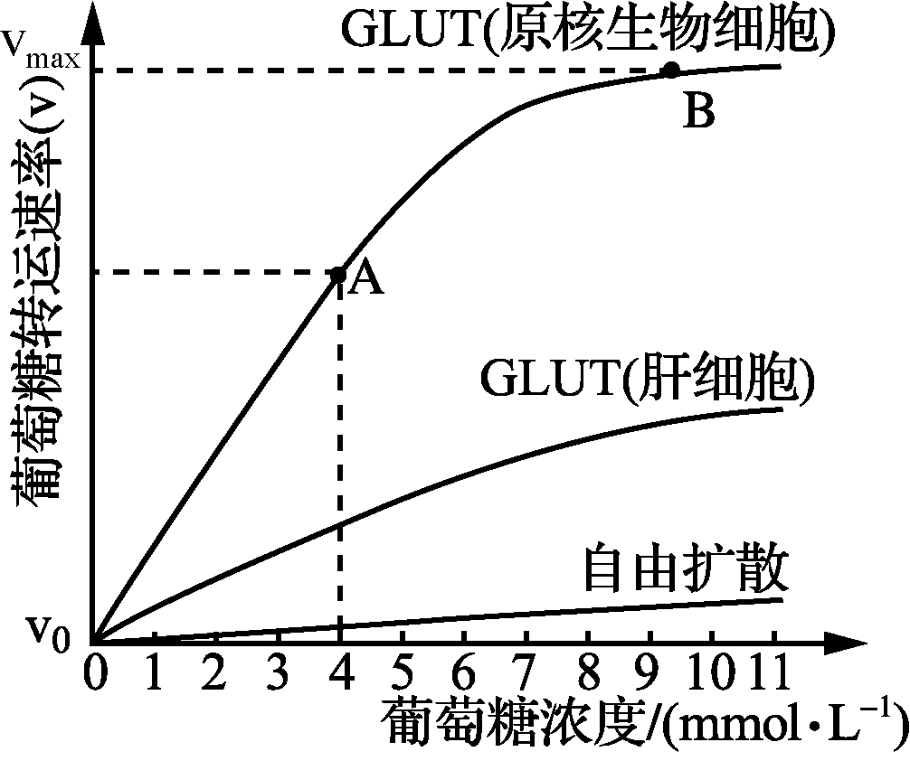图二

(1) 小肠上皮细胞面向肠腔的一侧形成微绒毛的作用是________，与肠腺细胞合成和分泌消化酶相关的细胞器有________。
(2) 小肠上皮细胞膜上运载葡萄糖的载体有________。
(3) 葡萄糖进入小肠上皮细胞时，伴随着________内流，在Na＋K＋ATP酶的作用下消耗ATP，维持Na＋在膜两侧的电化学梯度稳定，这种运输方式称为________。
(4) 图二中的曲线表明，GLUT介导的细胞对葡萄糖的摄取速率比自由扩散____________，B点与A点相比，制约葡萄糖转运速率的因素主要是______________。GLUT介导的葡萄糖运输方式称为________。
27. (8分)沙棘耐旱、抗风沙，可以在盐碱化土地上生存，在我国西北部大量种植沙棘，用于沙漠绿化。探索土壤水分对沙棘光合作用的影响具有重要的生态学意义。下图是“土壤水分对沙棘叶片光合作用的影响”实验中得到的数据，请回答下列问题：
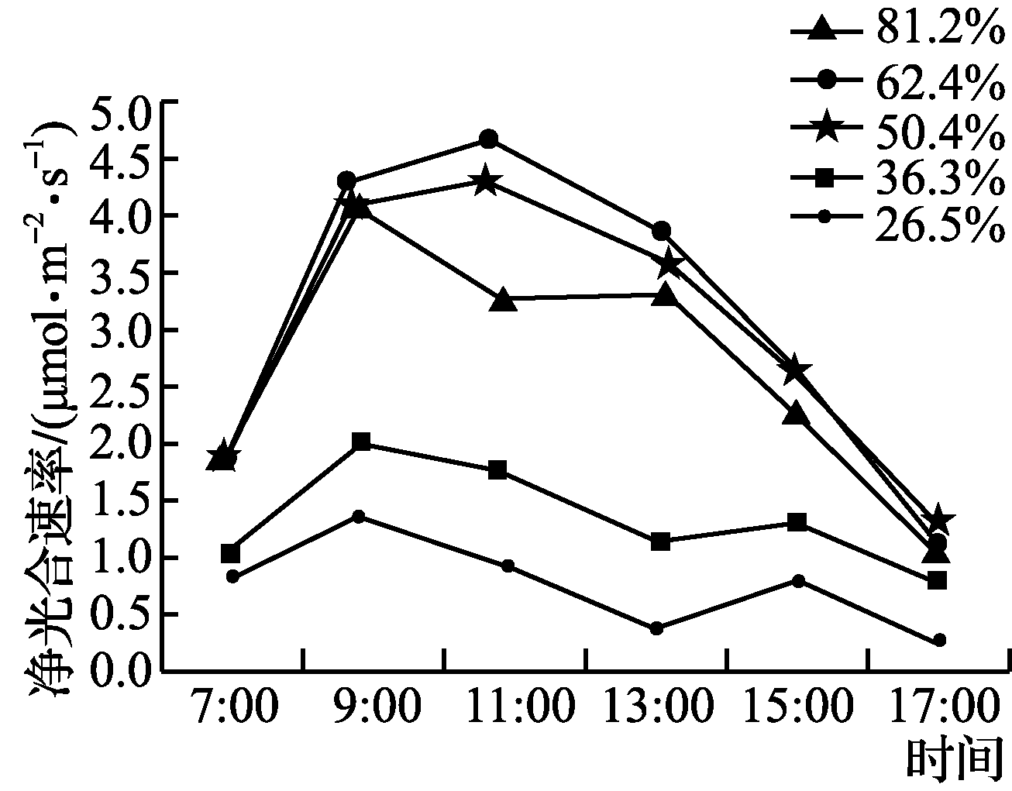图1 不同土壤水分下沙棘净光合速率日变化图

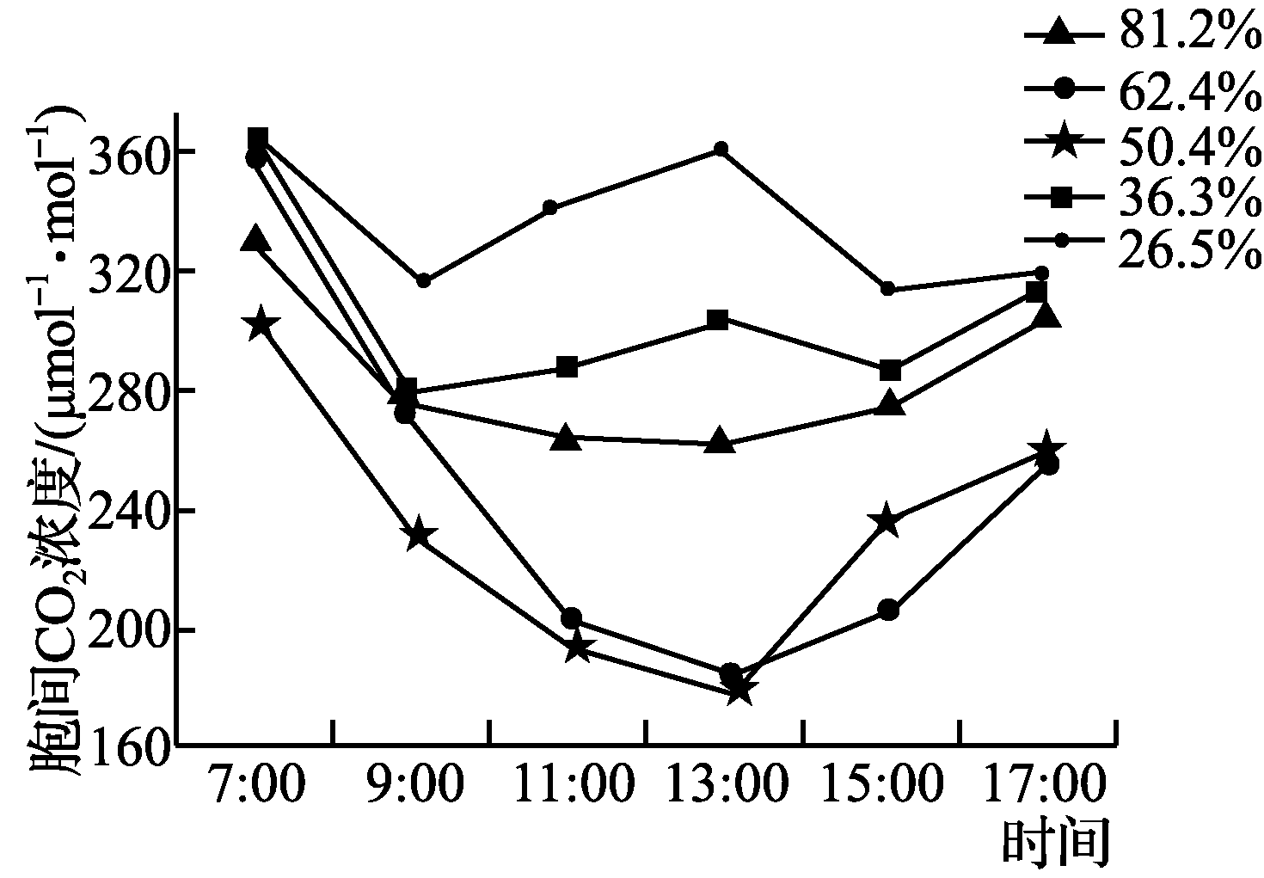图2 不同土壤水分下沙棘胞间CO₂浓度日变化

(1) 沙棘捕获光能的色素中含量最多的是________，CO₂进入细胞后首先与________化合物结合而被固定，固定产物的还原需光反应提供________。
(2) 由图可知当土壤含水量过高或过低时都会出现光午休现象。土壤含水量81.2%与含水量26.5%相比较，“光午休”现象________________________________________________________________________。
(3) 土壤含水量为81.2%时，沙棘出现“光午休”现象，是由于________导致CO₂吸收受阻引起的；土壤含水量为26.5%时，沙棘出现“光午休”现象，是由于逆境下光合结构受损导致的光合作用下降，判断理由是________________________________________________________________________。
(4) 沙棘比较适合在土壤含水量为________的范围内生长，理由是________________________________________________________________________。
28. (8分)为研究油菜素内酯(BR)在植物向性生长中对生长素(IAA)的作用，科研人员以野生型和BR合成缺陷突变体拟南芥幼苗为材料进行探究，实验过程如下：
①取三组幼苗水平放置，分别为野生型、野生型和BR合成缺陷突变体；
②一组野生型幼苗施加外源BR，另外两组不施加；
③在适宜条件下培养三组幼苗，测定0～14 h内三组幼苗胚轴和主根的弯曲度，结果如下图所示：
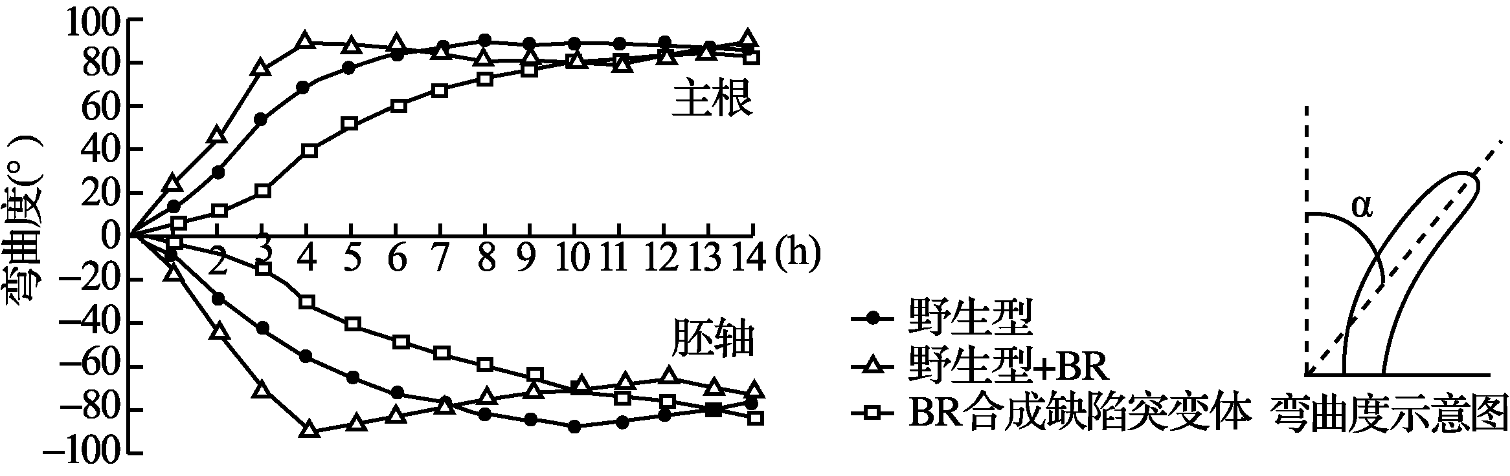
请回答下列问题：
(1) 上述实验均应在________(有光/黑暗)的条件下进行，目的是______________。其中对照组为________幼苗。
(2) 主根和胚轴弯曲的方向________。胚轴、主根可最早达到最大弯曲度的一组幼苗是____________。BR合成缺陷突变体的最大弯曲度形成的时间较其他两组________，这种现象说明________。
(3) IAA可引起G酶基因表达，G酶可催化某无色底物生成蓝色产物。科研人员将转入G酶基因的野生型和BR合成缺陷突变体植株主根用含有无色底物的溶液浸泡一段时间后，观察到，野生型植株主根的蓝色产物分布于分生区和伸长区，而BR合成缺陷突变体植株主根的蓝色产物仅分布于分生区，说明BR能______________。
29. (9分)某种牛的群体中，基因型AA的个体体色是红褐色，aa是红色；基因型Aa的雄性是红褐色，雌性却是红色。下表是该种牛的三个杂交组合及其后代的表现型比值，请回答下列问题：

亲本杂交组合
子代表现型及比值
红褐色公牛 | 红褐色母牛 | 红色公牛 | 红色母牛
组合一(均为纯合子) | 1 | 0 | 0 | 1
组合二 | 1 | 0 | 1 | 2
组合三 | 3 | 1 | 1 | 3
(1) 组合一亲本的表现型、基因型及性别组合分别是____________。
(2) 已知组合二亲本的表现型都是红色，则它们的基因型及性别分别是____________。
(3) 组合三亲本的表现型、基因型及性别组合分别是____________。
(4) 选择组合三的后代中的红褐色公牛与红褐色的母牛交配，后代表现红色母牛的概率是________。
(5) 选择组合二的后代之间随机交配，则产生后代是红褐色的概率是________，红色母牛的概率是________。
30. (9分)研究发现，细胞中染色体的正确排列与分离依赖于染色单体之间的粘连。动物细胞内存在有一种SGO蛋白，对细胞分裂有调控作用，其主要集中在染色体的着丝点位置，在染色体的其他位置也有分布，如下图所示。请回答下列问题：
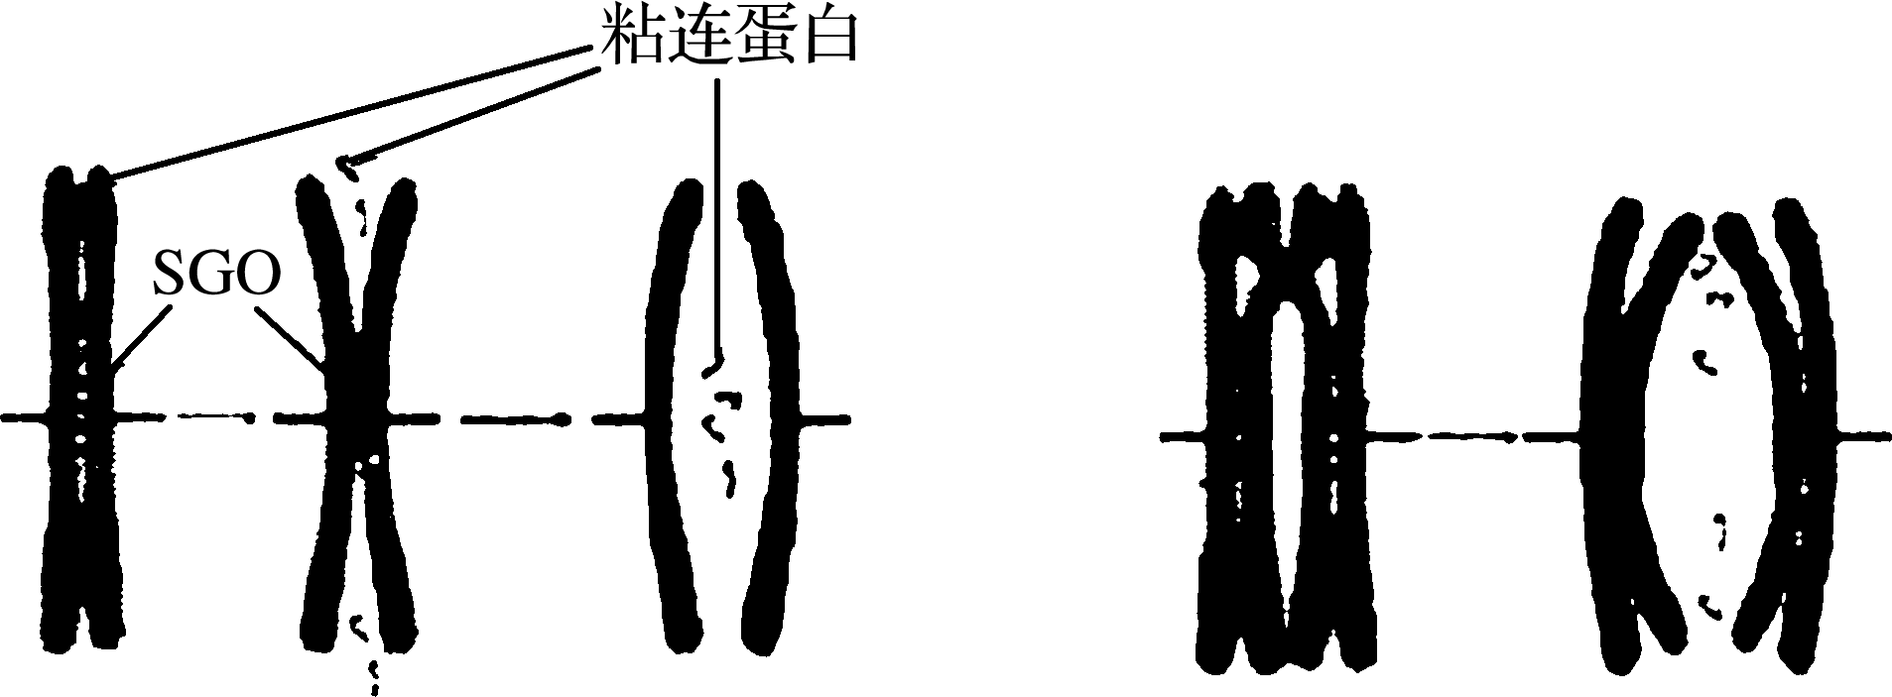
图一 图二

(1) 图一所示的变化过程中，染色体的行为变化主要是________，图一所示的过程发生在细胞有丝分裂的________期。
(2) 在细胞分裂过程中，细胞会产生水解酶将粘连蛋白分解，而染色体上的其他蛋白质不受影响，这体现了酶的________。科学家发现，这种酶在有丝分裂中期已经开始大量起作用，而各着丝点却要到后期才几乎同时断裂。据图推测，SGO蛋白在细胞分裂中的作用主要是________，如果阻断正在分裂的动物体细胞内SGO蛋白的合成，细胞最可能出现的可遗传变异类型是________。
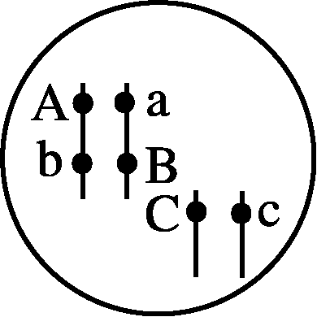
(3) 与图一相比，图二中粘连蛋白还具有________的功能。基因型为AaBbCc的卵原细胞，其基因在染色体上的位置如右图，正常情况下，产生卵细胞的基因型最多有________种，如果在________时期之前破坏________，则产生配子的基因型种类会减少。
31. (8分)微藻是一群体型微小、能进行光合作用的低等植物总称，微藻在水产养殖、水质净化等方面得到了广泛应用。运用微藻的水产养殖方式称之为绿水养殖，水体中不含微藻的养殖方式称为清水养殖。下图是以微藻为核心的水体生态系统模型，请回答下列问题：
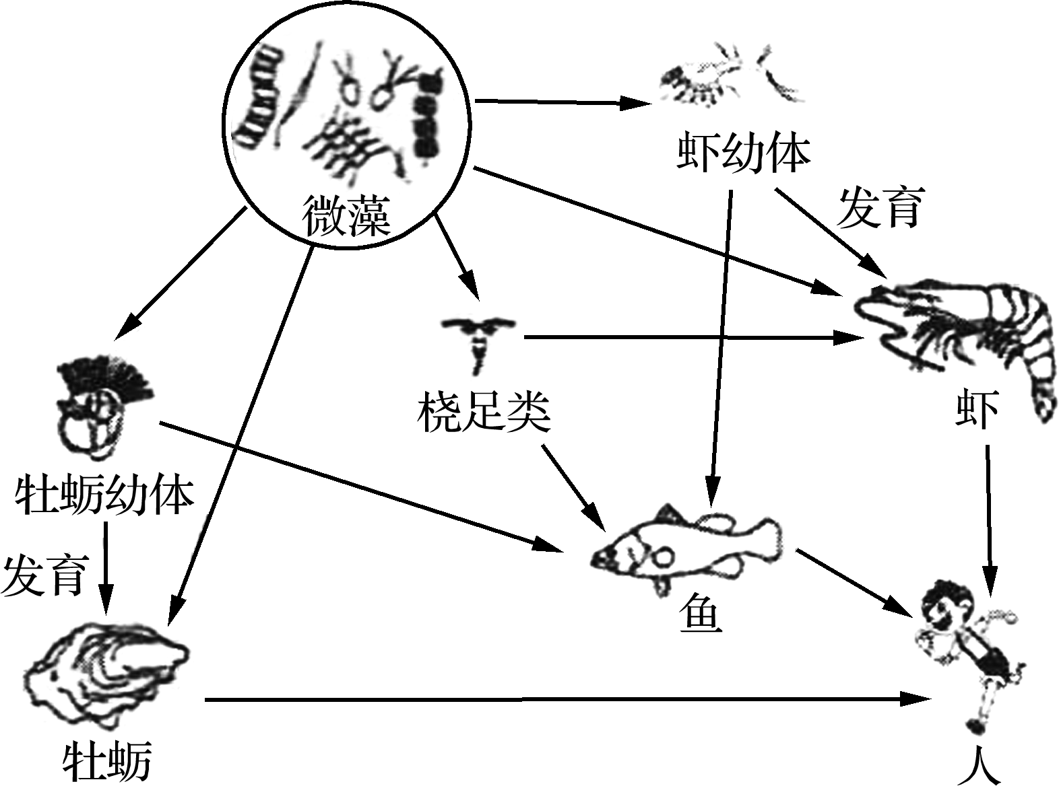
(1) 上图水体生态系统模型中，有食物链________条，次级消费者是________，鱼和虾的种间关系有________。
(2) 清水养殖过程中，通常需要添加硝化细菌、芽孢杆菌等菌剂。为提高芽孢杆菌的使用效果，芽孢杆菌制剂使用前加入葡萄糖溶液中6～8小时的目的是________。硝化细菌能将水体中对动物有毒害的________氧化成亚硝酸盐、硝酸盐，从而起到净化水质的作用。芽孢杆菌与硝化细菌在代谢类型上的不同之处是________。
(3) 与清水养殖相比，绿水养殖的优点有降低水体中氮和磷浓度、________、________等作用。
32. (8分)某生物兴趣小组分离提纯葡萄皮上的野生酵母菌时，选取了从自然界中采集到的葡萄，用无菌水将葡萄皮上的微生物冲洗到无菌的三角瓶中进行培养。请回答下列问题：
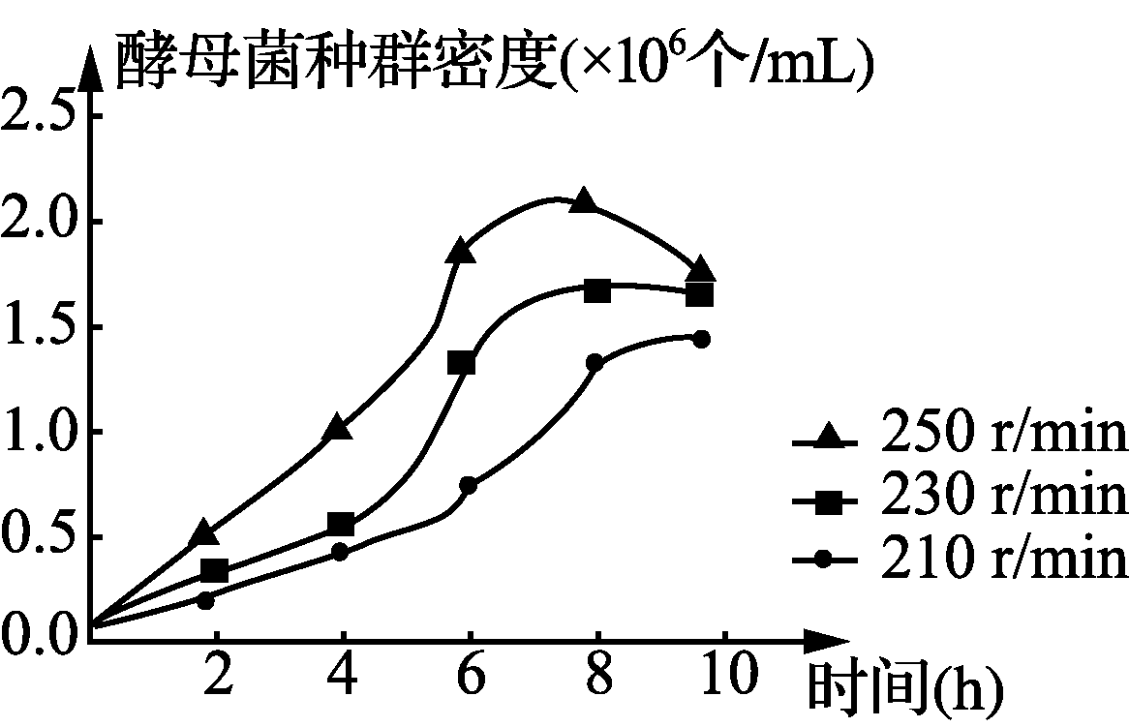
(1) 在培养基配制过程中，加入了青霉素等抗生素，其目的是________。纯化酵母菌时，常用的接种方法是________。
(2) 该实验小组成功分离出某品种的酵母菌后，用移液器设定1 mL的接种量分别接种于三个盛有等量液体培养基的锥形瓶中，放置在摇床上培养，分别设定摇床转速为210 r/min、230 r/min、250 r/min，检测结果如右图所示。从图中可看出________，原因是________________________________________________________________________。
(3) 该小组同学在计数时观察到酵母菌出现抱团现象。抱团现象可能是酵母菌混合不均造成的，因此取样前将锥形瓶中的培养液________，取样时用吸管________。如果该现象是培养液中酵母菌数目过多而造成的，需对培养液进行一系列的梯度稀释，稀释10倍的操作方法是吸取1 mL菌液注入盛有________的试管中，并________。
33. (7分)pBV220载体是我国预防医学科学院病毒研究所自行构建并广泛应用的大肠杆菌温控载体，大小为3 666 bp(bp表示碱基对)，其结构如下图所示。图中P_{R}P_{L}是启动子，rrnB是基因转录终止信号，Ampr是氨苄抗性基因，ori是质粒复制起点，EcoR Ⅰ、Hind Ⅲ等为各种限制性内切酶。请据图回答下列有关问题：
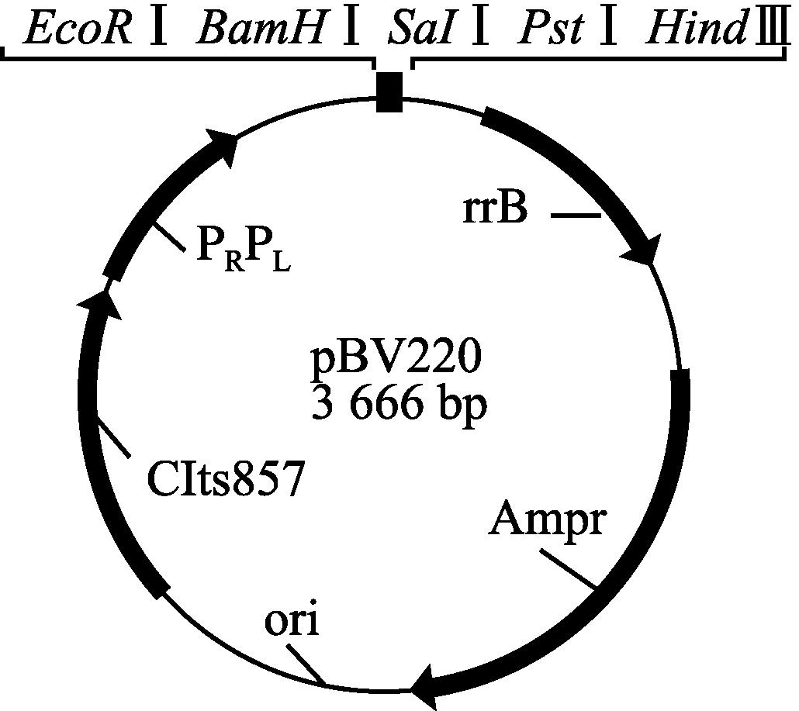
(1) 从图中可看出，pBV220作为运载体具备的条件有________、________。
(2) 该质粒可被A、B、C三种限制性内切酶同时切割。单独A切割得一条长链，单独B切也得一条长链，A和C同时切割得2个500 bp和1个2 666 bp片段，B和C同时切割得2个250 bp和1个3 166 bp片段。若以A的切割位点为计算起点，则B的切割位点与A点最短长度为________，C的两个切割位点与A点的最短距离分别为________、________。
(3) P_{R}和P_{L}都是启动子，pBV220载体构建过程中把两个启动子串联在一起，形成了双启动子，双启动子的作用可能是________。温控基因CIts857编码对温度敏感的CIts蛋白，CIts在30℃时具有抑制启动子的活性，在42℃时失活。促进工程菌目的基因表达的诱导温度为________。

2016届高三年级第二次模拟考试(一)(苏锡常镇四市)
生物参考答案
一、 单项选择题(本部分包括20题，每题2分，共计40分。每题只有一个选项最符合题意。)
1. C 2. B 3. A 4. D 5. B 6. A 7. C 8. D 9. B 10. C 11. C 12. D 13. B 14. A 15. A 16. C 17. C 18. C 19. D 20. A
二、 多项选择题(本部分包括5题，每题3分，共计15分。每题有不止一个选项符合题意。每题全选对者得3分，选对但不全的得1分，错选或不答的得0分。)
21. AC 22. AC 23. ABC 24. AD 25. ABC
三、 非选择题(本部分包括8题，共计65分。)
26. (8分)
(1) 增加消化和吸收的面积 核糖体、内质网、高尔基体、线粒体
(2) GLUT、Na＋驱动的葡萄糖同向转运载体
(3) Na＋ 主动运输(协同转运)
(4) 高 GLUT数量 协助扩散
27. (8分)
(1) 叶绿素(叶绿素a) C₅ [H]和ATP
(2) 程度较轻且持续时间较短
(3) 气孔关闭 胞间CO₂浓度依然很大，细胞固定CO₂能力很弱
(4) 50.4%～62.4% 全天净光合速率高，不会出现光午休现象
28. (8分)
(1) 黑暗 避免光照影响生长素的分布 野生型
(2) 相反(或主根向下，胚轴向上) 施加外源BR的野生型
延迟 BR促进胚轴和主根的向性(弯曲)生长
(3) 影响IAA的分布(或促进IAA的极性运输)
29. (9分)
(1) 红褐色母牛AA×红色公牛aa或红色母牛aa×红褐色公牛AA
(2) 母牛Aa×公牛aa
(3) 红色母牛Aa×红褐色公牛Aa
(4) 1/6(2分)
(5) 1/4(2分) 15/32(2分)
30. (9分)
(1) 着丝点断裂，姐妹染色单体分离 分裂(分裂期后期)
(2) 专一性 保护粘连蛋白不被水解酶破坏 染色体(数目)变异
(3) 连接同源染色体内的非姐妹染色单体(或促进交叉互换)
8 联会 粘连蛋白
31. (8分)
(1) 6 鱼、虾、人 捕食、竞争
(2) 进行芽孢杆菌的活化、增殖 氨(NH₃)
芽孢杆菌是异养生物，硝化细菌是自养生物
(3) 增加水体溶解氧 减少饲料使用(或提高养殖动物幼体成活率)
32. (8分)
(1) 抑制细菌的生长 平板划线法(稀释涂布法)
(2) 摇床转速越高，酵母菌繁殖的速度和总量越高
摇床转速越高，提供的氧气越充足
(3) 充分震荡摇匀 来回吹吸若干次 9 mL水 充分混匀
33. (7分)
(1) 多个限制性内切酶的切割位点 标记基因
(2) 750 bp 500 bp 1 000 bp
(3) 保证目的基因的高水平表达(高效转录) 42℃

